５－７
【岐阜県】
2018年9月9日 豚一貫農場 （岐阜市）
579頭(繁殖75頭、肥育362頭、子豚142頭)
2018年11月16日 畜産センター公園（岐阜市）
21頭(子豚21頭)
2018年12月5日 畜産研究所 （美濃加茂市）
503頭(繁殖184頭、肥育102頭、子豚217頭)
2018年12月10日 いのしし飼養施設 （関市）
22頭(いのしし22頭)
2018年12月15日 農業大学校 （可児市）
10頭（繁殖３頭、肥育７頭）
2018年12月25日 豚一貫農場 （関市）
7,861頭（繁殖751頭、肥育2,410頭、子豚4,700頭）
2019年1月29日 豚一貫農場 （各務原市）
1,662頭＊（繁殖127頭、子豚1,535頭）
（関連と畜場） と畜場 （岐阜市）
（係留頭数）149頭＊
（関連農場） 豚肥育農場 （本巣市）
867頭＊（肥育豚867頭）
（関連農場） 豚一貫農場 （恵那市）
4,284頭＊(親豚121頭、子豚4,163頭)
2019年2月19日 豚肥育農場 （瑞浪市）
5,775頭＊
2019年3月7日 豚一貫農場 （山県市）
1,507頭＊（親豚137頭、子豚1,370頭）
2019年3月23日 豚繁殖農場 （山県市）
3,328頭＊（親豚875頭、子豚2,453頭）
2019年3月30日 豚一貫農場 （美濃加茂市）
666頭＊（親豚72頭、子豚594頭）
【長野県】
（関連農場） 豚肥育農場（宮田村）
2,444頭＊(肥育2,444頭)
（関連と畜場）と畜場（松本市）
（係留頭数）38頭＊
【滋賀県】
（関連農場） 豚肥育農場 （近江八幡市） 699頭＊(肥育699頭)
【大阪府】
（関連農場） 豚肥育農場 （東大阪市） 737頭＊(肥育737頭)
家畜保健衛生所情報
令和5年9月21日
高病原性鳥インフルエンザ等の防疫対策の徹底をお願いします
＜昨シーズンからの高病原性鳥インフルエンザについて＞
【野鳥】 昨年9月25日に神奈川県内で死亡野鳥（ハヤブサ）からウイルスが検出されて以降、本年4月まで全国各地で野鳥の感染事例が確認。
【家きん農場】昨年、これまでで最も早い10月28日に岡山県・北海道で発生が確認。本年4月までに過去最多となる26道県84事例、約1,771万羽が殺処分の対象となった。
【発生状況】 近隣地域では、韓国・台湾での発生、欧州・北米では、夏季においても家きんや野鳥での感染事例の報告や、未発生地域であった南米での発生など、本病の世界的な広がりが見られる。

このような状況を踏まえると、今秋以降、渡り鳥の飛来によって高病原性鳥インフルエンザウイルスが我が国に侵入する可能性は極めて高く、本年も厳重な警戒が必要です。
府内家きん農家の皆様におかれましては、下記ポイントなども参考に改めて防疫対策の徹底をよろしくお願いします。
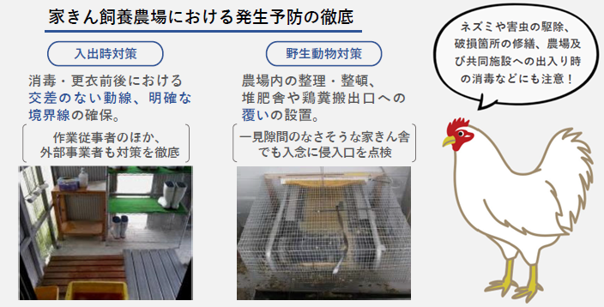
ポイント

≪改めて飼養衛生管理基準の遵守状況の点検をお願いします!!≫
家保からも、特に下記の7項目に対して一斉点検を実施します。
ご自身でも毎月1回、下の表を使って点検してください。
点検内容 | R5年直近の  府内養鶏農家  遵守率（%） | 自己  点検欄  (〇,×)
- 衛生管理区域に立ち入る者の手指消毒等（項目13） | 96
- 衛生管理区域専用の衣服及び靴の設置並びに使用（項目14） | 91
- 衛生管理区域に立ち入る車両の消毒等（項目15） | 100
- 家きん舎に立ち入る者の手指消毒等（項目20） | 96
- 家きん舎ごとの専用の靴の設置及び使用（項目21） | 70
- 野生動物の侵入防止のためのネット等の設置、点検及び修繕（項目24） | 100
- ねずみ及び害虫の駆除（項目26） | 91

なお、詳しい情報等は下記ホームページについてもご確認ください。
- 人・物・車両によるウイルスの持ち込み防止
- 衛生管理区域、豚舎への出入りの際の洗浄・消毒を徹底してください。
- 衛生管理区域専用の衣服、靴の設置と使用を徹底してください。
- 畜舎等の消毒は、次亜塩素酸ナトリウム液、アルカリ液、逆性石けん液等を用いて行ってください。
（付着した泥等を除去し、動力噴霧器を用いて、タイヤ周りを中心に荷台、運転席清拭含め車両全体を消毒。運転手の手指、靴底消毒も徹底）
- 消毒薬は、酸性とアルカリ性が混ざらないように注意し、十分効果のある濃度で使用
- 消石灰の散布
- 豚舎周囲の、衛生管理区域境界に消石灰を散布しましょう。
消石灰の散布量目安：１kg/㎡
- 野生動物対策
- いのしし、ねずみ等の野生動物の侵入防止対策を徹底してください。
- 豚舎周囲の清掃、整理・整頓（飼料タンクの下の飼料は野生動物を誘因します）
- 適切な飼料と水の給与
- 野生動物等の排せつ物が混入していない飼料、水を与えてください。
- 飼料に肉を含み、または含む可能性があるときは、70℃、30分間以上
または80℃、3分以上の加熱処理を徹底
- 健康観察・早期通報の徹底
- 毎日、健康観察をしてください。
- 発熱、規律困難、けいれん、異常産の発生、死亡率の上昇などを異常を発見したら家畜保健所に連絡してください。

＜農林水産省HP＞ ＜環境省HP＞

令和5年9月13日に浪切ホール（岸和田市）において、高病原性鳥インフルエンザが発生した場合を想定した防疫演習を開催しました。本府では発生防止対策に加え、万一発生時には早期終息できるよう関係者一体となって取り組んでいます。

◇ 令和５年度 家畜伝染病防疫演習を開催しました ◇

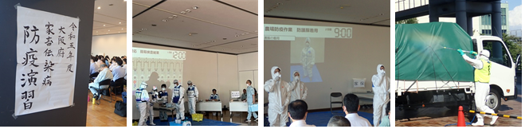

家きんの観察を毎日行い、異状が確認された場合は、ただちに家畜保健衛生所へ通報してください

＊＊＊＊＊＊＊＊＊＊＊＊＊＊＊＊＊＊＊＊＊＊＊＊＊＊＊＊＊＊＊＊＊＊＊＊＊＊＊＊＊＊＊＊＊＊
大阪府家畜保健衛生所 〒598-0048 泉佐野市りんくう往来北１－５９
TEL：072-４58-1151 FAX：072-４58-1152
＊＊＊＊＊＊＊＊＊＊＊＊＊＊＊＊＊＊＊＊＊＊＊＊＊＊＊＊＊＊＊＊＊＊＊＊＊＊＊＊＊＊＊＊＊＊

